

FACULTAD DE INGENIERIA

DESARROLLO E IMPLEMENTACION DEL JUEGO GHOST GARBAGE USANDO EL FRAMEWORK DJANGO PARA LA IMPLEMENTACION DE TECNOLOGÍAS LBS

DOCUMENTO DE DIAGRAMAS DE SECUENCIA

Formato preliminar al documento:

Título: | DOCUMENTO DE DIAGRAMAS DE SECUENCIA
Fecha d/M/a: | 27/Ago/2009
Sumario: | Este documento contiene las especificaciones y diagramas de secuencia de la tesis DESARROLLO E IMPLEMENTACION DEL JUEGO GHOST GARBAGE USANDO EL FRAMEWORK DJANGO PARA LA IMPLEMENTACION DE TECNOLOGÍAS LBS
Palabras Claves: | Secuencia, diagramas.
Formato: | DOC
Fecha de emisión  d/M/a: | 27/Ago/2009 | Fecha de modificación  d/M/a:
Dependencia: | Ghost Garbage
Código: | DSGG01 |  | Versión | 1.0
Estado de la versión | Final
Autor (es): | Diego Alejandro Cordero Villalba, Gustavo Andrés Angulo Morales
Reviso: | Juan Bohórquez
Aprobó:
Información
Adicional:

TABLA DE CONTENIDO

Propósito del Documento Diagramas de Secuencia 4
Glosario de Términos 4
Diagramas 4
Inventario de Diagramas de Secuencia 4

Documento de Diagramas de Secuencia

Propósito del Documento Diagramas de Secuencia
Este anexo al libro final de la tesis Desarrollo e implementación del juego GHOST GARBAGE usando el Framework DJANGO para la implementación de tecnologías LBS es escrito para explicar la interacción en el proyecto de un conjunto de objetos a través del tiempo.

Glosario de Términos

TÉRMINO | DESCRIPCIÓN
LBS: | (Location Based Services), o Servicios Basados en la Ubicación
GPX: | (GPS Exchange Format), formato de datos XML
GPS: | (Global Positioning System), o Sistema de Posicionamiento Global
TIC: | Tecnologías de la Información y la Comunicación
OPENLS: | (Open Location Service), especificación para servicios de localización
GIS: | (Geographic Information System), o Sistemas de Información Geográfica

Diagramas

Inventario de Diagramas de Secuencia
Identificador | Nombre
DSGG 01 | LOGUEO CLIENTE
DSGG 02 | AGREGAR USUARIO A PARTIDA

Abreviación: DSGG XX

Nemónico | Significado
DS | Diagrama de Secuencia
GG | Nombre del sistema: Ghost Garbage
XX | Número de ítem.

DSGG 01

Diagrama que muestra el logueo del usuario desde el cliente móvil hasta el servidor web.

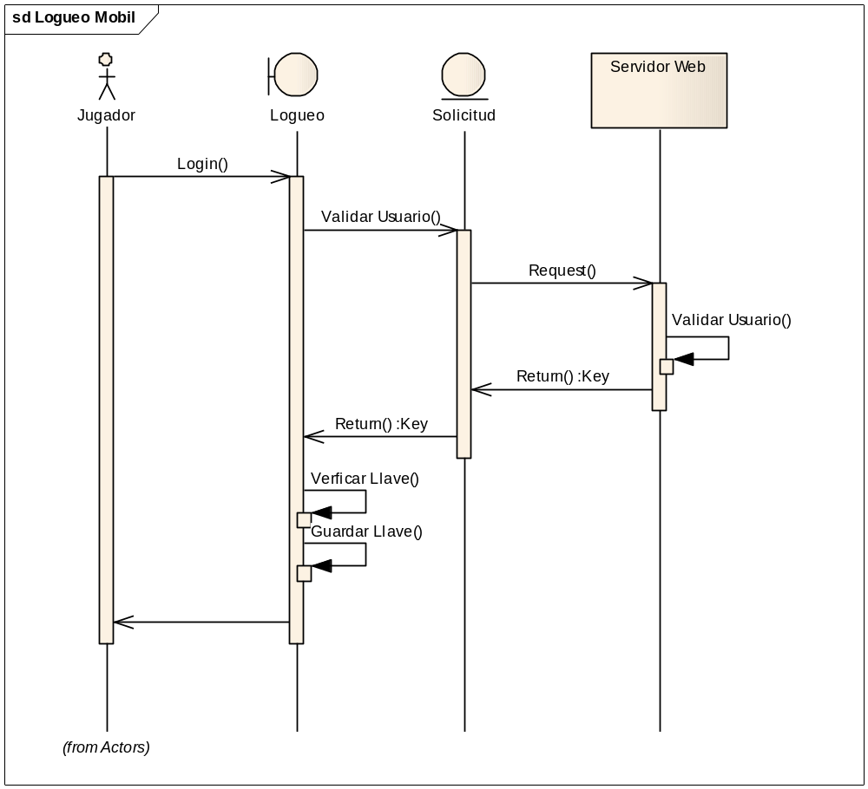

DSGG 02

Diagrama que muestra el registro del usuario desde un cliente web, hasta el servidor web.

